Art. 7 de la Ley Orgánica de Transparencia y Acceso a la Información Pública - LOTAIP
Literal a1) Estructura orgánica funcional
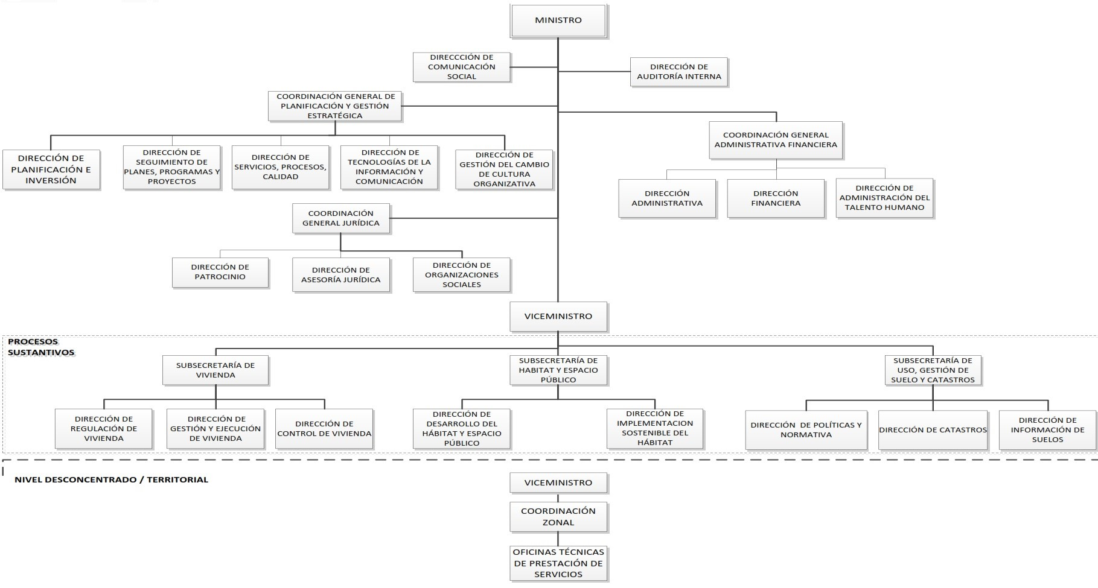
LINK PARA DESCARGAR EL ESTATUTO ORGÁNICO / ESTATUTO POR PROCESOS |  | Estatuto Orgánico de Gestión Organizacional por Procesos del Ministerio de Desarrollo Urbano y Vivienda
FECHA ACTUALIZACIÓN DE LA INFORMACIÓN: | 28/02/2023
PERIODICIDAD DE ACTUALIZACIÓN DE LA INFORMACIÓN: | MENSUAL
UNIDAD POSEEDORA DE LA INFORMACION - LITERAL a1): | DIRECCIÓN DE ADMINISTRACIÓN DE TALENTO HUMANO
RESPONSABLE DE LA UNIDAD POSEEDORA DE LA INFORMACIÓN DEL LITERAL a1): | MGS. OSCAR PATRICIO CAMPOVERDE CHULDE
CORREO ELECTRÓNICO DEL O LA RESPONSABLE DE LA UNIDAD POSEEDORA DE LA INFORMACIÓN: | opcampoverde@miduvi.gob.ec
NÚMERO TELEFÓNICO DEL O LA RESPONSABLE DE LA UNIDAD POSEEDORA DE LA INFORMACIÓN: | (02) 2983-600 EXTENSIÓN 1263

1 de 1 Ministerio de Desarrollo Urbano y Vivienda Literal a1 - Organigrama de la Institución

